Temos um icone para esconder a senha do usuario

Container(

                width: double.infinity,

                margin: EdgeInsets.symmetric(horizontal: 30),

                height: 30,

                alignment: Alignment.center,

                child: TextField(

                  style: TextStyle(color: Colors.white),

                  decoration: InputDecoration(

                    hintText: "Senha",

                    hintStyle: TextStyle(color: Colors.white),

                    prefixIcon: Icon(

                      Icons.lock,

                      color: Color.fromARGB(255, 130, 68, 143),

                    ),

                    suffixIcon: Icon(

                      Icons.visibility_off,

                      color: Color.fromARGB(255, 130, 68, 143),

                    ),

                  ),

                ),

              ),

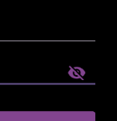

Atenção temos 2 icones ai. O primeiro é esse

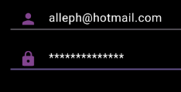

O segundo é o da esquerda.